**PolyCera(聚瓷)超滤计算书**{%set design=ins.dc%}{%set pc_md = ins.polycera_module%}{%set mb = design.main_balance%}{%set bw = design.backwash%}{%set ceb = design.ceb%}{%set op = design.op%}{%set cip = design.cip%}{%set cir = design.cir%}{%set bf = design.backflow%}{%set do = design.dosing%}{%set rf = design.raw_flow%}{%set ri =design.real_info%}{%set ti = design.time_info%}{%set md = design.module%}{%set fi = design.flow_info%}{%set odt = design.one_day_total%}{%set ni = mb.nums_info%}{% set oi=design.other_info %}{%set ds=design %}{%set pcc=ds.power_chem_consumer%}{%set rfp=ds.real_feed_pressure%}{%set chems=ds.get_chem_consumer_list() %}

|  |  |
| --- | --- |
| **方案版本 Rev** | {{ins.version }} |
| **方案日期 Date** | {{ ins.create_date_local_str}} |
| **项目名称 Project** | {{ ins.project_name }} |
| **客户名称 Customer** | {{ ins.oem_name}} |
| **设计水量 Flow** | {{ds.design_flow_summray}} |
| **整体配置** | {{mb.summary}} |
| **膜元件型号 Mode** | {{ md.model }} |
| **膜元件数量 Module Qt.** | {{ni.total.module }} |
| **项目概述 Summary** | {{oi.get(‘project_remark’,’’)}} |
| **工艺流程** | {{oi.get(‘treatment_process’,’’)}} |
| **特别说明 Note** | {{oi.get(‘special_note’,’’)}} |
| **原水说明 Waste Info** | {{rf.remark}} |

1. **设计说明**
   1. **定义**

超滤系统中各主要单元名称，如下图所示。

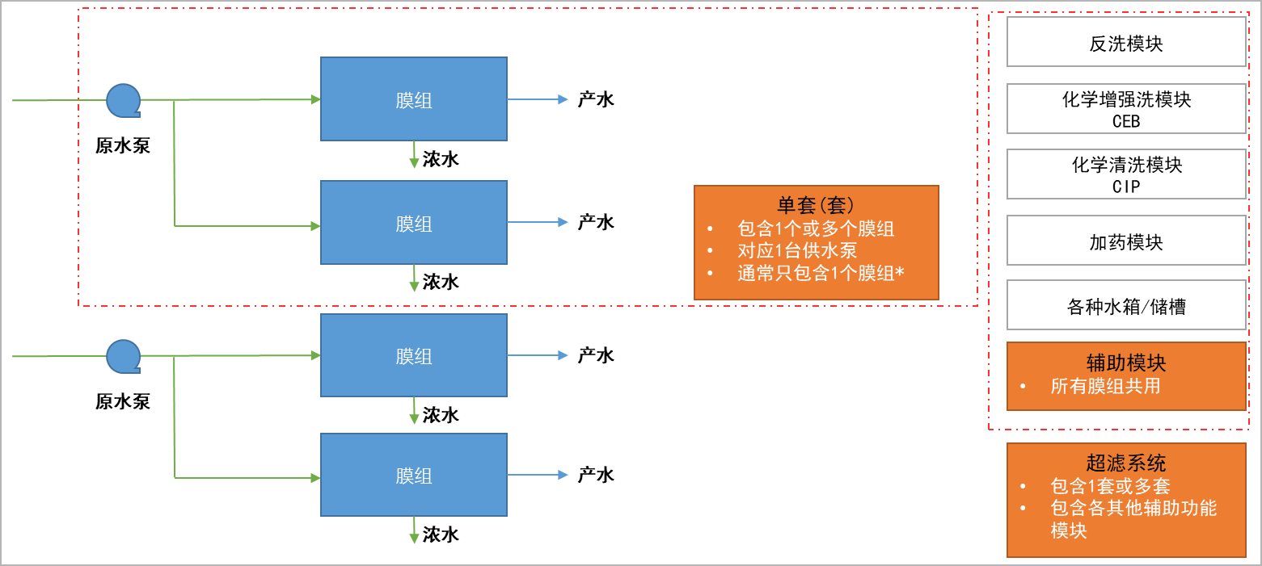

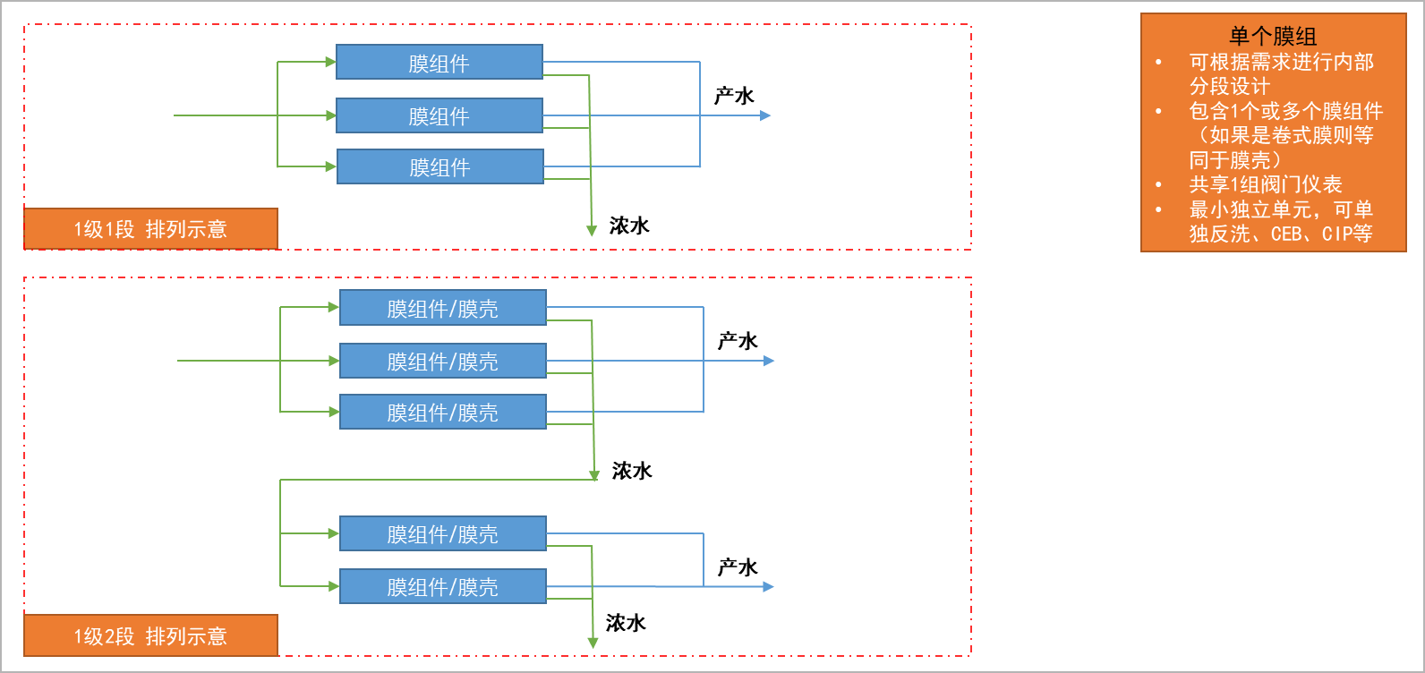

**图1 超滤系统基本组成示意图**

1. **超滤系统设计**
   1. **基本信息**

|  |  |
| --- | --- |
| **日期** | {{today}} |
| **客户** | {{ins.oem_name}} |
| **项目** | {{ins.project_name }} |
| **设计人员** |  |

* 1. **设计水质**

|  |  |  |
| --- | --- | --- |
| **类型** | {{rf.wwtype}} | |
| **温度** | {{rf.temp}} | ℃ |
| **pH** | {{rf.ph}} |  |
| **悬浮物** | {{ rf.concs_dt.get(‘ss’) or ‘-’}} | mg/L |
| **浊度** | {{ rf.concs_dt.get(‘ntu’) or ‘-’ }} | NTU |
| **COD** | {{rf.concs_dt.get(‘cod’) or ‘-’ }} | mg/L |
| **TDS** | {{rf.concs_dt.get(‘tds’) or ‘-’ }} | mg/L |
| **SiO2** | {{rf.concs_dt.get(‘sio2’) or ‘-’}} | mg/L |
| **原水说明** | {{rf.remark}} | |

* 1. **设计参数**

|  |  |  |  |
| --- | --- | --- | --- |
| **设计水量** | {{rf.q }} | {{rf.q_unit}} | {%if op.is_target_perm%}此为目标净产水量{%else%}此为目标处理水量（即原水量）{%endif%} |
| **设计时间** | {{rf.hpd}} | 小时/天 | 包含了各种工序，如制水/反洗/CEB/CIP等。 |
| **设计通量** | {{mb.lmh_design}} | LMH | 制水时的实际产水通量 |
| **设计运行回收率** | {{(mb.rec_operate*100)|round(1)}} | % | 制水时的运行回收率 |
| **运行模式** | {{design.operate_mode}} | 安装方式 | {{mb.install}} |
| **膜元件型号** | {{md.model}} | {{md.fa}} m2/膜元件 | {{md.description_cn }} |

* 1. **设计结果**

|  |  |  |  |
| --- | --- | --- | --- |
| **整体配置** | {{mb.summary}} | | |
| **膜元件总数** | {{mb.nums_info.total.module}} | 支 | 包含备用 |
| {%tr if not md.is_contained_pv %} | | | |
| **膜壳总数** | {{mb.nums_info.total.train}} | 支 | {{mb.module_nums_per_train}}芯标准膜壳 |
| {%tr endif%} | | | |
| **原水量** | {{ri.raw_m3|round(0)}}m3/d | {{ri.raw_m3ph|round(1)}}m3/h |  |
| **净产水量** | {{ri.perm_m3|round(0)}}m3/d | {{ri.perm_m3ph|round(1)}}m3/h | 已考虑自用水消耗 |
| **排放量** | {{ri.drain_m3|round(0)}}m3/d | {{ri.drain_m3ph|round(1)}}m3/h | 浓水/反洗等用水排放 |
| **运行产水通量** | {{ri.lmh_operate|round(1)}} | LMH |  |
| **名义产水通量** | {{ri.lmh_nominal|round(1)}} | LMH | 即：净产水通量 |
| **系统回收率** | {{(ri.rec_net*100)|round(1)}} | % | 净产水量/总原水量 |

* 1. **整体水量平衡**

系统回收率{{(ri.rec_net*100)|round(1)}}%

{{mb.summary }}

原水

{{ri.raw_m3|round(0)}}m3/d

{{ri.raw_m3ph|round(1)}}m3/h

产水

{{ri.perm_m3|round(0)}}m3/d

{{ri.perm_m3ph|round(1)}}m3/h

排放(总)

{{ri.drain_m3|round(0)}}m3/d

{{ri.drain_m3ph|round(1)}}m3/h

排放(反洗)

{{ri.drain_m3_backwash|round(1)}}m3/d

排放(CEB)

{{ri.drain_m3_ceb|round(0)}}m3/d

排放(CIP)

{{ri.drain_m3_cip|round(1)}}m3/d

排放(运行浓水排放)

{{ri.drain_m3_operate|round(1)}}m3/d

* 1. **水量平衡（制水时）**

**{%if op.cir.is_use and op.backflow.is_use%}**

{{(mb.rec_operate*100)|round(1)}}%

{{mb.summary }}

原水箱

CIP水箱

产水箱

混凝加药(可选)

CEB加药(可选)

反洗

单组:{{fi.group.q9|round(1)}}m3/h

{%if cip%}CIP化学清洗

单膜组:{{cip.cip_m3ph|round(1)}}m3/h{%endif%}

**图2-超滤系统水量平衡图**

|  |  |  |  |  |  |
| --- | --- | --- | --- | --- | --- |
| **编号** | **单位m3/h** | **总体** | **单套** | **膜组** | **{%if md.is_contained_pv%}膜元件{%else%}膜壳{%endif%}** |
| **0** | **原水** | {{fi.total.q0|round(1)}} | {{fi.serie.q0|round(1)}} | {{fi.group.q0|round(1)}} | {{fi.train.q0|round(1)}} |
| **1** | **进水泵** | {{fi.total.q1|round(1)}} | {{fi.serie.q1|round(1)}} | {{fi.group.q1|round(1)}} | {{fi.train.q1|round(1)}} |
| **2** | **循环泵** | {{fi.total.q2|round(1)}} | {{fi.serie.q2|round(1)}} | {{fi.group.q2|round(1)}} | {{fi.train.q2|round(1)}} |
| **3** | **浓水总管** | {{fi.total.q3|round(1)}} | {{fi.serie.q3|round(1)}} | {{fi.group.q3|round(1)}} | {{fi.train.q3|round(1)}} |
| **4** | **浓水回流+循环** | {{fi.total.q4|round(1)}} | {{fi.serie.q4|round(1)}} | {{fi.group.q4|round(1)}} | {{fi.train.q4|round(1)}} |
| **5** | **浓水排放** | {{fi.total.q5|round(1)}} | {{fi.serie.q5|round(1)}} | {{fi.group.q5|round(1)}} | {{fi.train.q5|round(1)}} |
| **6** | **产水** | {{fi.total.q6|round(1)}} | {{fi.serie.q6|round(1)}} | {{fi.group.q6|round(1)}} | {{fi.train.q6|round(1)}} |
| **7** | **浓水回流** | {{fi.total.q7|round(1)}} | {{fi.serie.q7|round(1)}} | {{fi.group.q7|round(1)}} | {{fi.train.q7|round(1)}} |
| **8** | **循环回流** | {{fi.total.q8|round(1)}} | {{fi.serie.q8|round(1)}} | {{fi.group.q8|round(1)}} | {{fi.train.q8|round(1)}} |

**{%elif op.cir.is_use and not op.backflow.is_use%}**

{{(mb.rec_operate*100)|round(1)}}%

{{mb.summary }}

原水箱

CIP水箱

产水箱

混凝加药(可选)

CEB加药(可选)

反洗

单组:{{fi.group.q9|round(1)}}m3/h

{%if cip%}CIP化学清洗

单膜组:{{cip.cip_m3ph|round(1)}}m3/h{%endif%}

**图2-超滤系统水量平衡图**

|  |  |  |  |  |  |
| --- | --- | --- | --- | --- | --- |
| **编号** | **单位m3/h** | **总体** | **单套** | **膜组** | **{%if md.is_contained_pv%}膜元件{%else%}膜壳{%endif%}** |
| **0** | **原水** | {{fi.total.q0|round(1)}} | {{fi.serie.q0|round(1)}} | {{fi.group.q0|round(1)}} | {{fi.train.q0|round(1)}} |
| **1** | **进水泵** | {{fi.total.q1|round(1)}} | {{fi.serie.q1|round(1)}} | {{fi.group.q1|round(1)}} | {{fi.train.q1|round(1)}} |
| **2** | **循环泵** | {{fi.total.q2|round(1)}} | {{fi.serie.q2|round(1)}} | {{fi.group.q2|round(1)}} | {{fi.train.q2|round(1)}} |
| **3** | **浓水总管** | {{fi.total.q3|round(1)}} | {{fi.serie.q3|round(1)}} | {{fi.group.q3|round(1)}} | {{fi.train.q3|round(1)}} |
| **4** | **浓水回流+循环** | {{fi.total.q4|round(1)}} | {{fi.serie.q4|round(1)}} | {{fi.group.q4|round(1)}} | {{fi.train.q4|round(1)}} |
| **5** | **浓水排放** | {{fi.total.q5|round(1)}} | {{fi.serie.q5|round(1)}} | {{fi.group.q5|round(1)}} | {{fi.train.q5|round(1)}} |
| **6** | **产水** | {{fi.total.q6|round(1)}} | {{fi.serie.q6|round(1)}} | {{fi.group.q6|round(1)}} | {{fi.train.q6|round(1)}} |

**{%elif not op.cir.is_use and op.backflow.is_use%}**

{{(mb.rec_operate*100)|round(1)}}%

{{mb.summary }}

原水箱

CIP水箱

产水箱

混凝加药(可选)

CEB加药(可选)

反洗

单组:{{fi.group.q9|round(1)}}m3/h

{%if cip%}CIP化学清洗

单膜组:{{cip.cip_m3ph|round(1)}}m3/h{%endif%}

**图2-超滤系统水量平衡图**

|  |  |  |  |  |  |
| --- | --- | --- | --- | --- | --- |
| **编号** | **单位m3/h** | **总体** | **单套** | **膜组** | **{%if md.is_contained_pv%}膜元件{%else%}膜壳{%endif%}** |
| **0** | **原水** | {{fi.total.q0|round(1)}} | {{fi.serie.q0|round(1)}} | {{fi.group.q0|round(1)}} | {{fi.train.q0|round(1)}} |
| **1** | **进水泵** | {{fi.total.q1|round(1)}} | {{fi.serie.q1|round(1)}} | {{fi.group.q1|round(1)}} | {{fi.train.q1|round(1)}} |
| **3** | **浓水总管** | {{fi.total.q3|round(1)}} | {{fi.serie.q3|round(1)}} | {{fi.group.q3|round(1)}} | {{fi.train.q3|round(1)}} |
| **4** | **浓水回流+循环** | {{fi.total.q4|round(1)}} | {{fi.serie.q4|round(1)}} | {{fi.group.q4|round(1)}} | {{fi.train.q4|round(1)}} |
| **5** | **浓水排放** | {{fi.total.q5|round(1)}} | {{fi.serie.q5|round(1)}} | {{fi.group.q5|round(1)}} | {{fi.train.q5|round(1)}} |
| **6** | **产水** | {{fi.total.q6|round(1)}} | {{fi.serie.q6|round(1)}} | {{fi.group.q6|round(1)}} | {{fi.train.q6|round(1)}} |
| **7** | **浓水回流** | {{fi.total.q7|round(1)}} | {{fi.serie.q7|round(1)}} | {{fi.group.q7|round(1)}} | {{fi.train.q7|round(1)}} |

**{%elif not op.cir.is_use and not op.backflow.is_use%}**

{{(mb.rec_operate*100)|round(1)}}%

{{mb.summary }}

原水箱

CIP水箱

产水箱

混凝加药(可选)

CEB加药(可选)

反洗

单组:{{fi.group.q9|round(1)}}m3/h

{%if cip%}CIP化学清洗

单膜组:{{cip.cip_m3ph|round(1)}}m3/h{%endif%}

**图2-超滤系统水量平衡图**

|  |  |  |  |  |  |
| --- | --- | --- | --- | --- | --- |
| **编号** | **单位m3/h** | **总体** | **单套** | **膜组** | **{%if md.is_contained_pv%}膜元件{%else%}膜壳{%endif%}** |
| **0** | **原水** | {{fi.total.q0|round(1)}} | {{fi.serie.q0|round(1)}} | {{fi.group.q0|round(1)}} | {{fi.train.q0|round(1)}} |
| **1** | **进水泵** | {{fi.total.q1|round(1)}} | {{fi.serie.q1|round(1)}} | {{fi.group.q1|round(1)}} | {{fi.train.q1|round(1)}} |
| **5** | **浓水排放** | {{fi.total.q5|round(1)}} | {{fi.serie.q5|round(1)}} | {{fi.group.q5|round(1)}} | {{fi.train.q5|round(1)}} |
| **6** | **产水** | {{fi.total.q6|round(1)}} | {{fi.serie.q6|round(1)}} | {{fi.group.q6|round(1)}} | {{fi.train.q6|round(1)}} |

**{%endif%}**

* 1. **系统配置**
     1. **配置**

{%if md.is_contained_pv %}

|  |  |  |
| --- | --- | --- |
| **超滤系统** | * {{mb.summary}} |  |
| **单套** | 包含：   * {{mb.group_nums_per_serie}} 膜组   {{mb.module_nums_per_serie}} 膜元件 |  |
| **膜组** | 包含：   * {{mb.module_nums_per_group}} 膜元件 |  |

{%else%}

|  |  |  |
| --- | --- | --- |
| **超滤系统** | {{mb.summary}} |  |
| **单套** | 包含：   * {{mb.group_nums_per_serie}} 膜组 * {{mb.train_nums_per_serie}} 膜壳 * {{mb.module_nums_per_serie}} 膜元件 |  |
| **膜组** | 包含：   * {{mb.train_nums_per_group}} 膜壳 * {{mb.module_nums_per_group}} 膜元件 | {{mb.group_config}} |
| **膜壳** | 包含：   * {{mb.module_nums_per_train}} 膜元件 | 即：{{mb.module_nums_per_train}}芯膜壳 |

{%endif%}

* + 1. **数量配置**

|  |  |  |  |
| --- | --- | --- | --- |
| 系统单元 | 运行 | 备用 | 合计 |
| **单套** | {{mb.nums_info.operate.serie}} | {{mb.nums_info.backup. serie }} | {{mb.nums_info.total. serie }} |
| **膜组** | {{mb.nums_info.operate.group}} | {{mb.nums_info.backup.group}} | {{mb.nums_info.total.group}} |
| {%tr if not md.is_contained_pv %} | | | |
| **膜壳** | {{mb.nums_info.operate.train}} | {{mb.nums_info. backup.train}} | {{mb.nums_info. total.train}} |
| {%tr endif%} | | | |
| **膜元件** | {{mb.nums_info.operate.module}} | {{mb.nums_info.backup.module}} | {{mb.nums_info.total.module}} |

{%if show_time%}

* 1. **时间平衡**

|  |  |  |  |
| --- | --- | --- | --- |
| **总时间** | {{rf.hpd}} | 小时/天 |  |
| **制水(Operate)** | {{ti.hours.operate|round(1)}} | 小时/天 | 平均值 |
| {%tr if op.backwash.is_use %} | | | |
| **反洗(Backwash)** | {{ti.hours.backwash|round(1)}} | 小时/天 | 平均值 |
| {%tr endif %} | | | |
| {%tr if op.ceb.is_use %} | | | |
| **化学增强反洗(CEB)** | {{ti.hours.ceb|round(1)}} | 小时/天 | 平均值 |
| {%tr endif %} | | | |
| {%tr if op.cip.is_use %} | | | |
| **化学清洗(CIP)** | {{ti.hours.cip|round(1)}} | 小时/天 | 平均值 |
| {%tr endif %} | | | |

{%endif%}{%if op.backwash.is_use%}

* 1. **反洗**

|  |  |  |  |
| --- | --- | --- | --- |
| **反洗通量** | {{bw.lmh}} | LMH |  |
| **反洗流量** | {{bw.backwash_m3ph|round(1)}} | m3/h | 每次反洗一膜组，此为单膜组反洗流量 |
| **反洗周期** | {{bw.interval.get(‘minute’)}} | 分钟 |  |
| **反洗时间** | {{bw.duration.get(‘s’)}} | 秒/次 |  |
| **反洗压力** | {{bw.pressure.get(‘bar’)|round(1)}} | Bar |  |

{%endif%}{%if op.ceb.is_use and show_ceb%}

* 1. **化学增强反洗（CEB）**

|  |  |  |  |
| --- | --- | --- | --- |
| **CEB通量** | {{ceb.lmh |round(1)}} | LMH |  |
| **CEB流量** | {{ceb.ceb_m3ph|round(1)}} | m3/h | 每次CEB一组，此为单组进行CEB时反洗泵流量 |
| **CEB泵** | {{ceb.ceb_pump_summary}} | | |
| {%tr for oneclean in ceb.oneclean_list %} | | | |
| {{loop.index}}-{{oneclean.name}} | | | |
| {%tr for chem in oneclean.chem_dosings%} | | | |
| [药剂{{loop.index}}]: {{chem.name_str}}，原液浓度{{chem.chem.wt}}% | | | |
| {%tr endfor%} | | | |
| **周期** | {{oneclean.interval.val}} | {{oneclean.interval.unit}} |  |
| **具体CEB程序** | | | |
| {%tr for process in oneclean.process_description%} | | | |
| ({{loop.index}}) | {{ process }} | | |
| {%tr endfor%} | | | |
| {%tr endfor %} | | | |

{%endif%}{%if op.cip.is_use and show_cip%}

* 1. **化学清洗（CIP）**

**说明：以下化学清洗方案基于我方经验推定，仅供参考，有待根据现场实际情况优化调整。**

|  |  |  |  |
| --- | --- | --- | --- |
| **CIP流量** | {{cip.cip_m3ph|round(1)}} | m3/h | 每次CIP一组，此为单组进行CIP时反洗泵流量 |
| **CIP 泵** | 设置独立CIP泵 | | |
| {%tr for oneclean in cip.oneclean_list %} | | | |
| {{loop.index}}-{{oneclean.name}} | | | |
| {%tr for chem in oneclean.chem_dosings%} | | | |
| [药剂{{loop.index}}]: {{chem.name_str}} | | | |
| {%tr endfor%} | | | |
| **CIP温度** | {{oneclean.temp}} | ℃ |  |
| **周期** | {{oneclean.interval.val}} | {{oneclean.interval.unit}} |  |
| **具体CIP程序** | | | |
| {%tr for process in oneclean.process_description%} | | | |
| ({{loop.index}}) | {{ process }} | | |
| {%tr endfor%} | | | |
| {%tr endfor %} | | | |

{%endif%}{%if show_kw_consumer%}

* 1. **电耗**

|  |  |  |  |  |  |
| --- | --- | --- | --- | --- | --- |
| 名称 | 规格 | 平均功率(k) | 运行每天  (h) | 设备数量 | 电耗  (kWh/天) |
| {%tr for x in ds.spectable.sorted_dc_list_only_kw%} | | | | | |
| {{x.name}} | {{x.spec}} | {{x.kw_avg|round(2)}} | {{x.hpd|round(1)}} | {{x.nums}} | {{x.kwh_per_day|round(1)}} |
| {%tr endfor%} | | | | | |
| **合计** | | | | | **{{pcc.kwh_per_day|round(1)}} kWh** |
| **净产水量** | **{{ri.perm_m3|round(1)}}** | **m3/d** | **吨水电耗** | **{{pcc.kwh_per_m3|round(2)}}** | **kWh/m3产水** |

**注：如果动力设备采用变频，则平均运行功率通常比装机功率低。此处估算公式为 平均运行功率 = 装机功率×0.7{%endif%}

{%if not chems ==None and show_chem_consumer%}

* 1. **药剂消耗**

| **用于** | **化学品** | **原液**  **wt%** | **加药浓度**  **ppm** | **每日消耗原液**  **(L/天)** |
| --- | --- | --- | --- | --- |
| {%tr for x in chems %} | | | | |
| **{{x.place}}** | {{x.chem_name_cn }} | {{x.chem_wt}} | {{x.dosing_ppm|round(1)}} | {{x.chem_lpd|round(2) }} |
| {%tr endfor%} | | | | |

{%endif%}{%if show_tree%}

* 1. **系统结构**

**注：小括号内数字代表在父级目录中的数量(不含备用)**

{%for pre,_,node in design.tree_iter%}{%set py=node.payload%}{%if node.is_root%}{{pre}}{{node.name}}

{%else%}{%set pid=py.get(‘pid_id’)%}{%if not pid %}{{pre}}{{node.id_full}}-{{node.name}} ({{py.get("nums",1)}}) {%if node.is_pipe %}DN{{py.get(‘dn’)}},{{py.get("real_s",0)|round(1)}}m/s{%endif%}

{%else%}{{pre}}{{node.id_full}}-{{node.name}} ({{py.get("nums",1)}}) PID={{pid}}

{%endif%}{%endif%}{%endfor%}{%endif%}{%if show_bom%}

* 1. **设备清单（仅供参考）**

| **位号** | **名称** | **位置** | **规格** | **用** | **备** | **总** | **单位** | **备注** |
| --- | --- | --- | --- | --- | --- | --- | --- | --- |
| {%tr for x in design.spectable.sorted_dc_list %} | | | | | | | | |
| **{{x.pid_id}}** | {{x.name}} | {{x.place}} | {{x.spec}} | {{x.nums}} | {{x.nums_backup}} | {{x.nums_total}} | {{x.unit}} | {{x.remark_required}} |
| {%tr endfor%} | | | | | | | | |

{%endif%}